Sơ đồ Activity
1. Đăng nhập
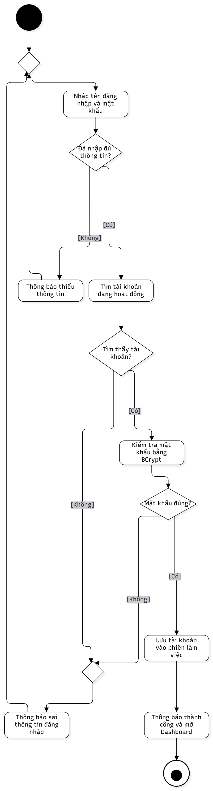

2. Quản lý sản phẩm
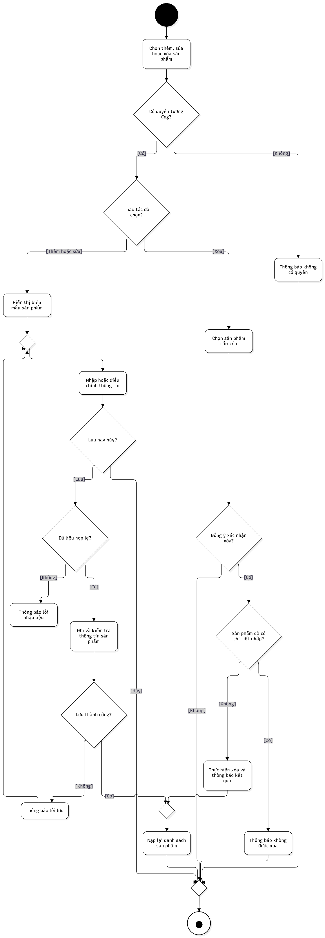

3. Quản lý sản phẩm của nhà cung cấp 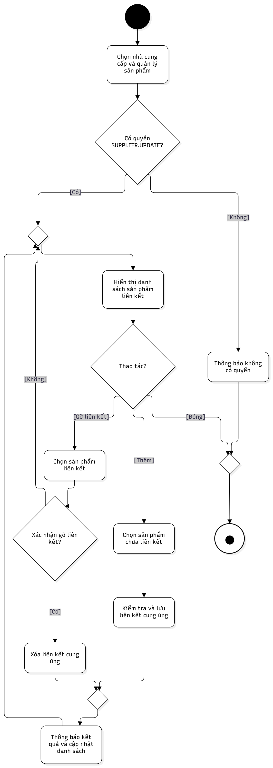

4. Lập phiếu nhập
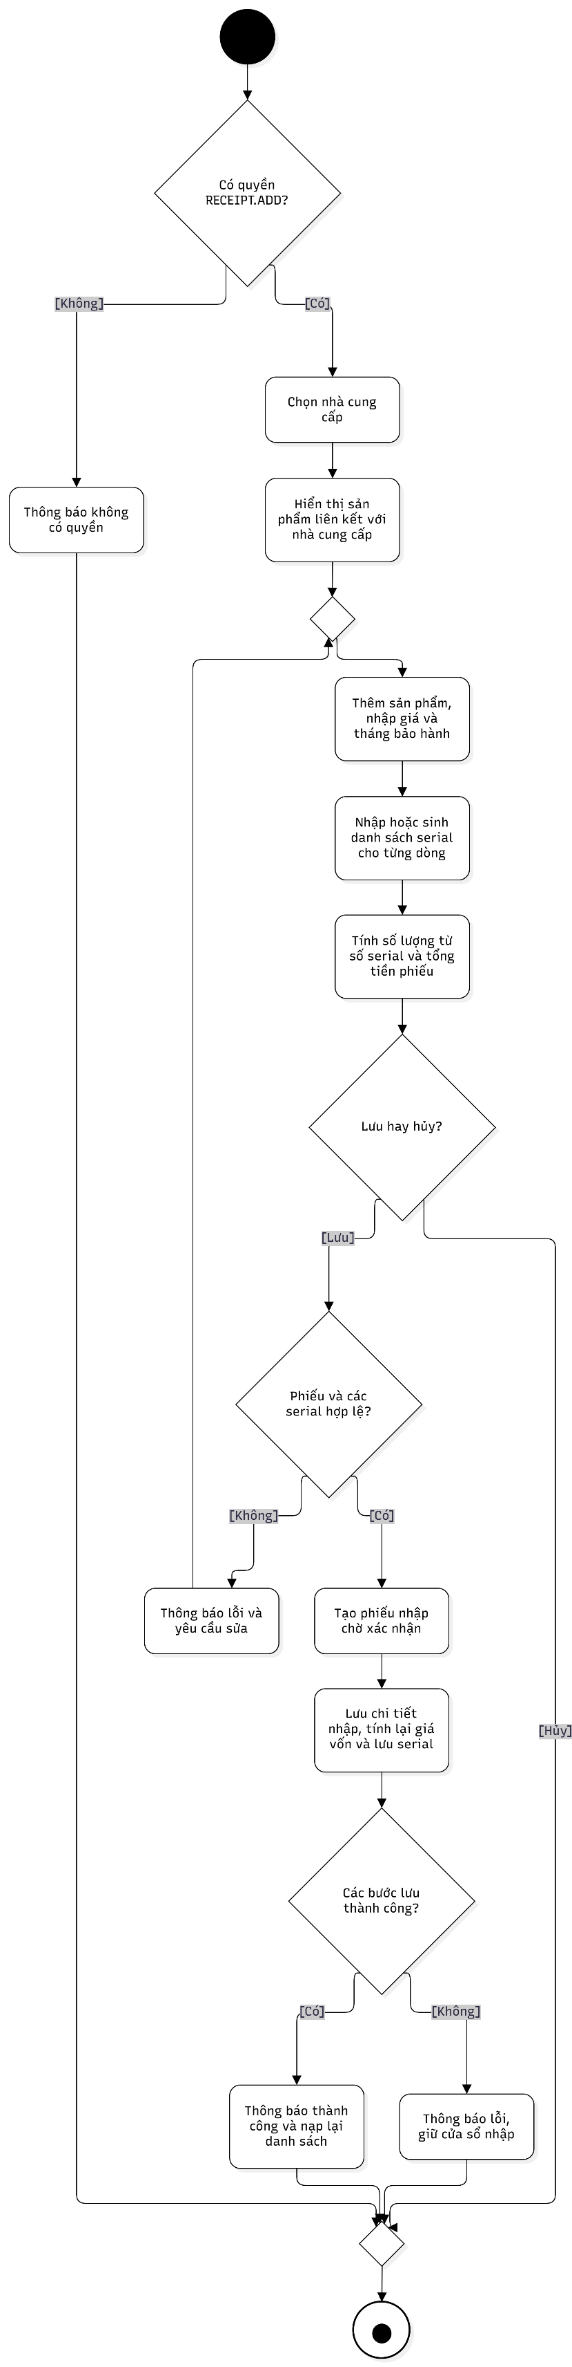
5. Hoàn thành phiếu nhập
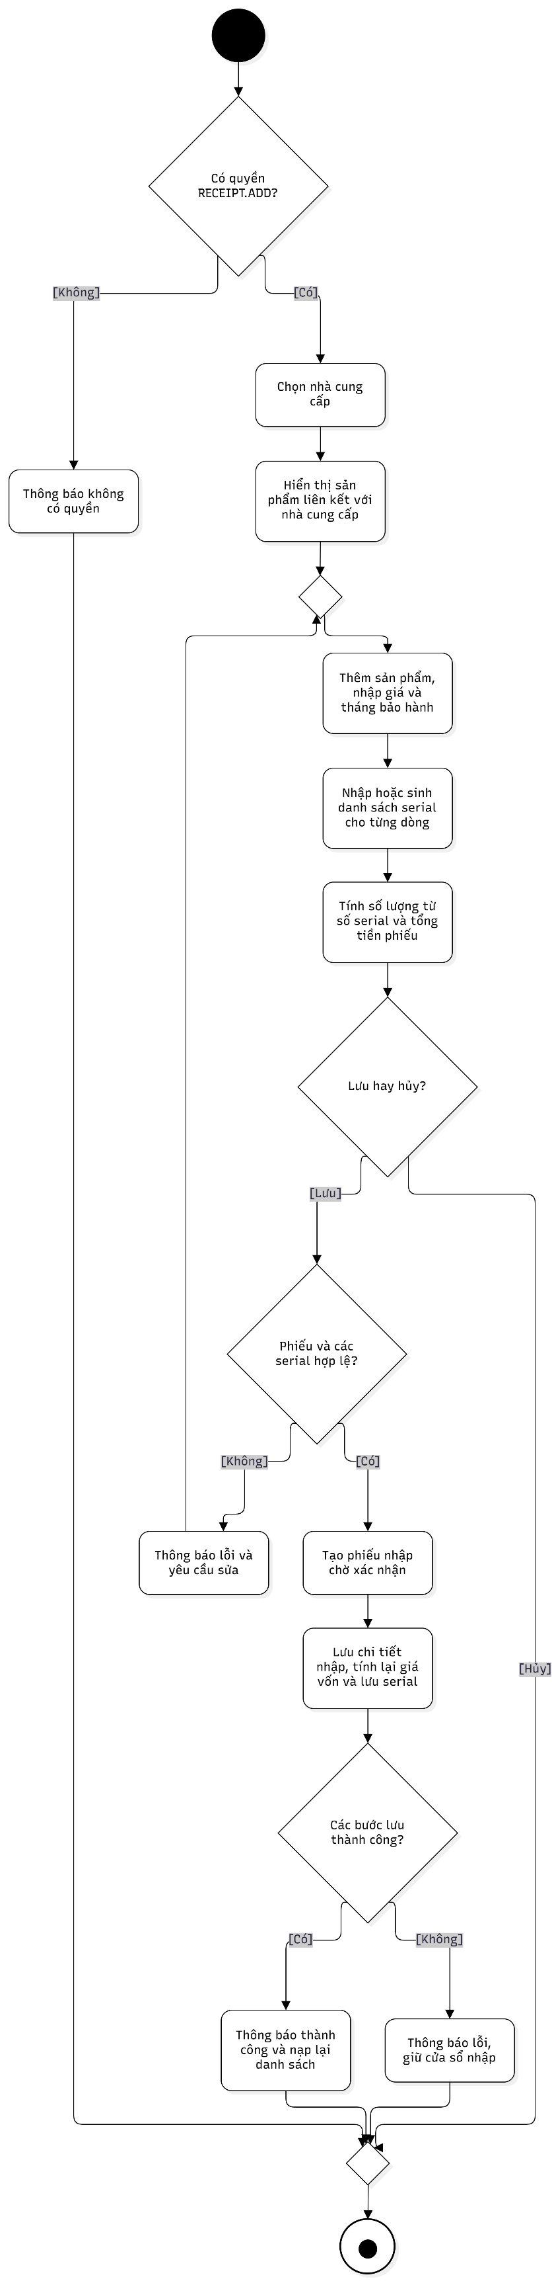
6. Lập đơn bán hàng, khách hàng và khuyến mãi
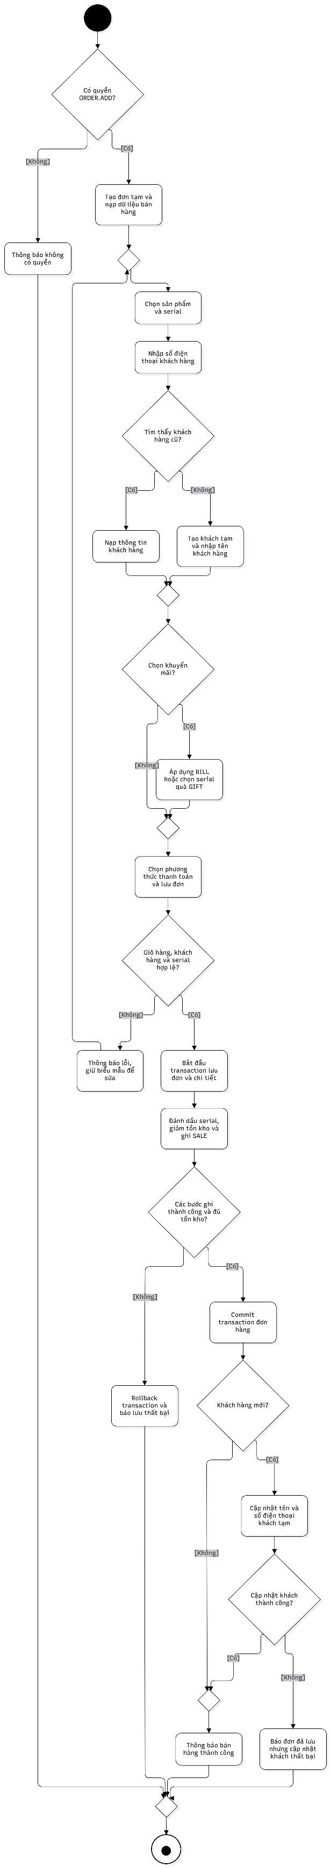
7. Tra cứu tồn kho và seria
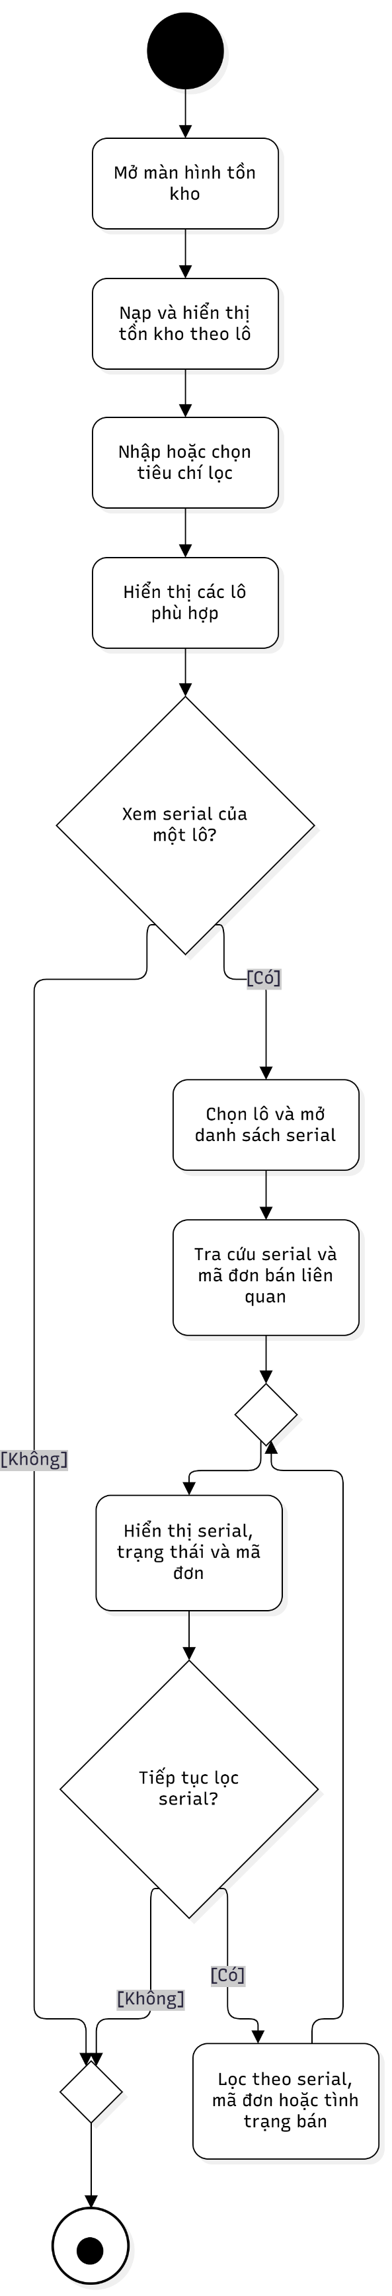
8. Tiếp nhận và cập nhật bảo hành
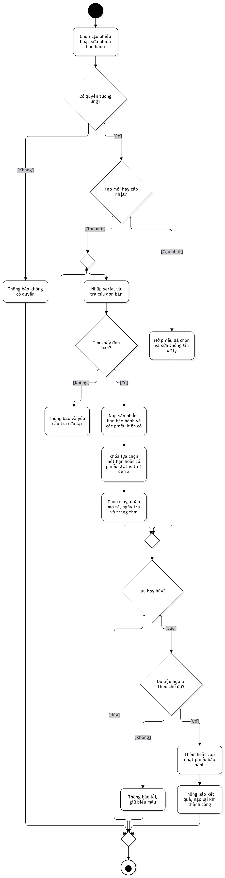
9. Quản lý chương trình khuyến mãi
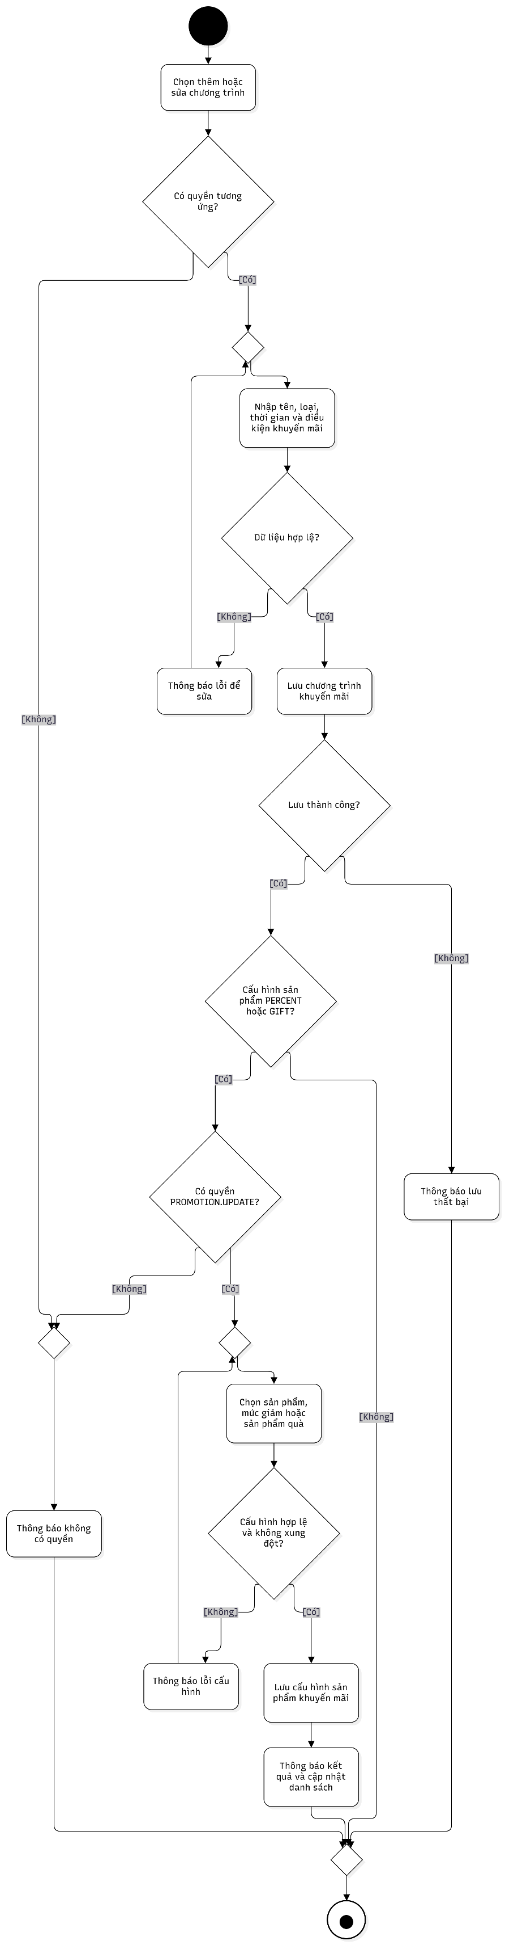
10. Cấp và cập nhật tài khoản
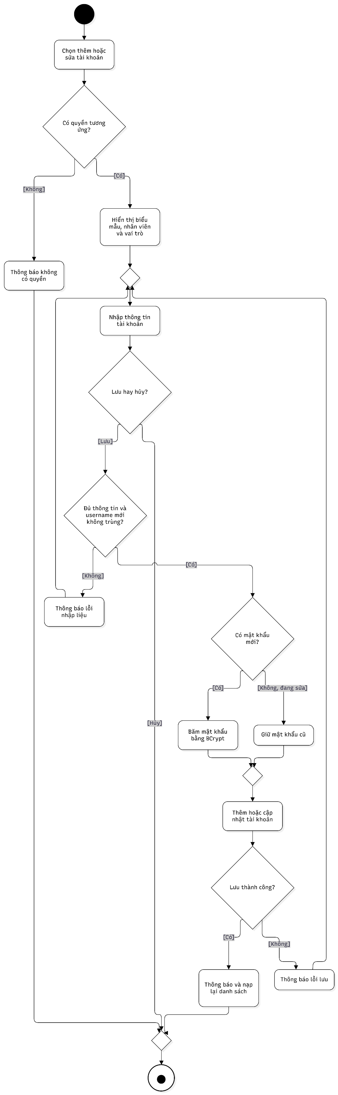
11. Tạo vai trò và thiết lập quyền
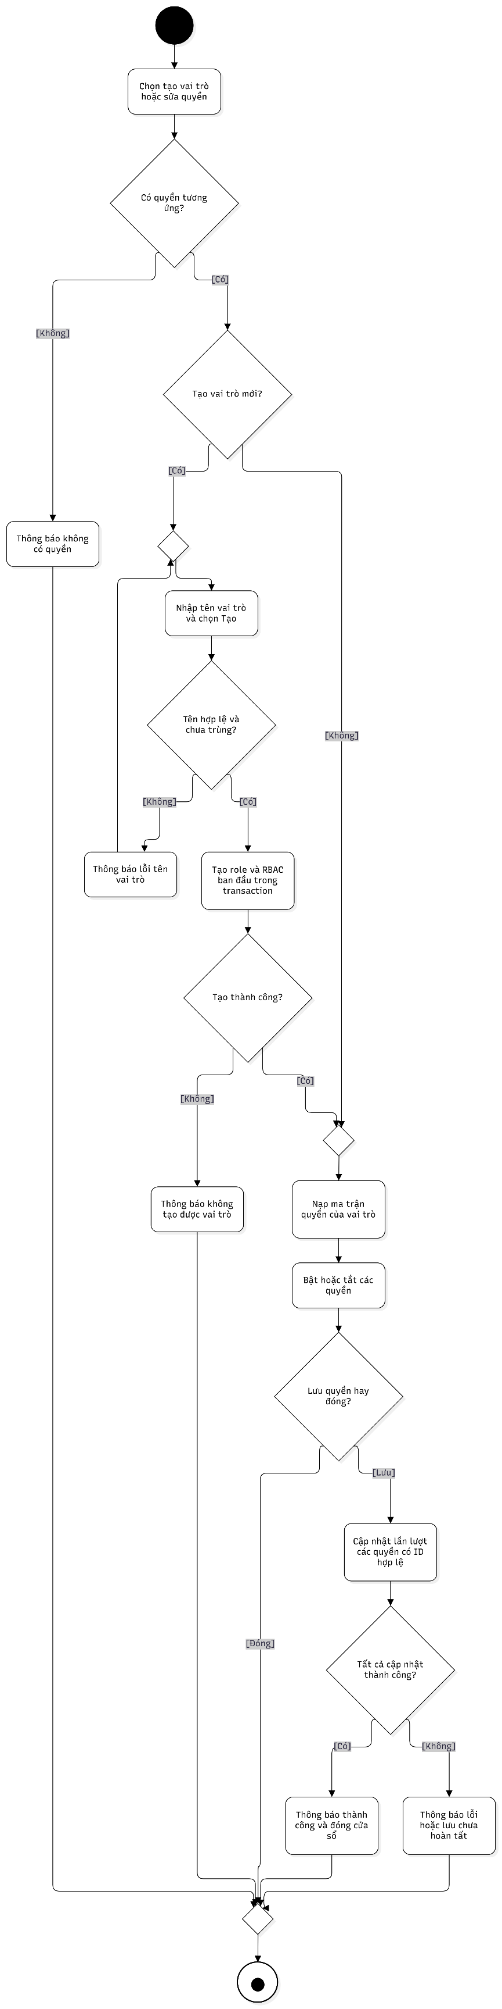
12. Thống kê và xuất báo cáo
